Региональный этап Всероссийского конкурса юных исследователей окружающей среды имени Б.В. Всесвятского

Номинация: обращение с отходами

«Оценка состояния контейнерных площадок для твердых бытовых отходов в Ленинском районе г. Оренбурга»

Автор: Столповских Илья,

обучающийся 7А класса

МОАУ «Гимназия №4»

Школьный учитель: Столповских О.А.,

учитель географии,

МОАУ «Гимназия №4»

Оренбург

2025

Содержание

Введение

Глава 1. Виды мусорных контейнеров, используемые в Оренбурге

Глава 2. Контейнерные площадки для твердых бытовых отходов

Глава 2.1. Нормативно-правовое обеспечение

Глава 2.2. Размещение мусорных площадок в Ленинском районе

Глава 2.3. Текущее состояние контейнерных площадок и контейнеров на придомовой территории

Глава 2.4. Рекомендации по улучшению состояния контейнерных площадок

Глава 3. Создание мини-игры «Раздельный сбор мусора»

Заключение

Список литературы

Введение

Проблема сбора и утилизации твердых бытовых отходов является одной из наиболее острых экологических проблем современного города. Контейнерные площадки играют ключевую роль в обеспечении санитарии и экологической безопасности населенных пунктов. Ненадлежащее состояние контейнерных площадок может привести к загрязнению окружающей среды, ухудшению санитарно-эпидемиологической обстановки и снижению качества жизни населения.

Ленинский район г. Оренбурга характеризуется плотной застройкой, высоким уровнем автомобилизации и значительным количеством жителей. Ленинский район включает в себя исторический центр нашего города, а значит именно эту часть города посещают туристы. Это создает повышенные требования к организации системы сбора и утилизации отходов. Поэтому оценка состояния контейнерных площадок в данном районе представляет собой важную задачу, решение которой позволит повысить эффективность управления отходами и улучшить качество городской среды.

Новостные паблики Оренбурга пестрят сообщениями о переполненных мусорных баках и очередном «мусорном коллапсе». Сайт Оренбург.Медиа постоянно публикует жалобы горожан на переполненные контейнерные площадки. И проблемы во всех районах города.

Цель работы: комплексная оценка состояния контейнерных площадок для твердых бытовых отходов в Ленинском районе г. Оренбурга и разработка рекомендаций по улучшению их эксплуатации.

Задачи:
- Провести анализ нормативно-правовых актов, регулирующих организацию и эксплуатацию контейнерных площадок.
- Изучить существующую систему сбора и утилизации твердых бытовых отходов в Ленинском районе г. Оренбурга.
- Провести обследование контейнерных площадок района, оценить их техническое состояние и уровень благоустройства.
- Выявить проблемы и недостатки в организации и эксплуатации контейнерных площадок.
- Разработать рекомендации по улучшению состояния контейнерных площадок и повышению эффективности их эксплуатации.
- Разработать игры для учеников начальной школы, которые помогут научить правильно сортировать отходы.

Методы:
- Анализ нормативно-правовых документов.
- Обследование объектов инфраструктуры.
- Опрос населения и работников коммунальных служб.
- Статистический анализ полученных данных.
- Экспертная оценка состояния контейнерных площадок.

Практическое значение данной работы:

Полученные в результате исследования данные позволят разработать конкретные мероприятия по улучшению состояния контейнерных площадок в Ленинском районе г. Оренбурга. Результаты исследования могут быть использованы органами местного самоуправления, коммунальными службами и жителями района для повышения уровня благоустройства и улучшения экологической ситуации.

Таким образом, исследование имеет важное прикладное значение и способствует решению актуальной проблемы городского хозяйства и экологии.

Глава 1. Виды мусорных контейнеров, используемые в Оренбурге

Пунктом 2 Постановления Правительства РФ от 12.11.2016 г. № 1156, в соответствии с которым утверждены Правила обращения с отходами, установлены следующие понятия:

«контейнер» - мусоросборник, предназначенный для складирования твердых коммунальных отходов, за исключением крупногабаритных отходов; «контейнерная площадка» - место накопления ТКО, обустроенное в соответствии с требованиями законодательства РФ в области охраны окружающей среды и законодательства РФ в области обеспечения санитарно-эпидемиологического благополучия населения и предназначенное для размещения контейнеров и бункеров.

В Оренбурге используются следующие типы контейнеров:

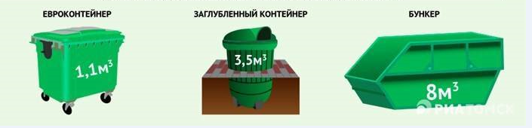

Самыми распространёнными являются евроконтейнеры.
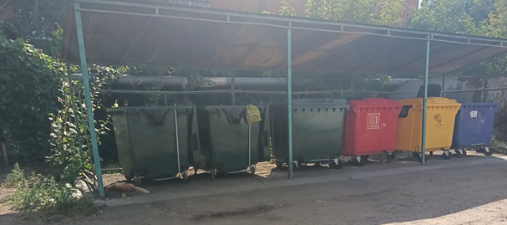

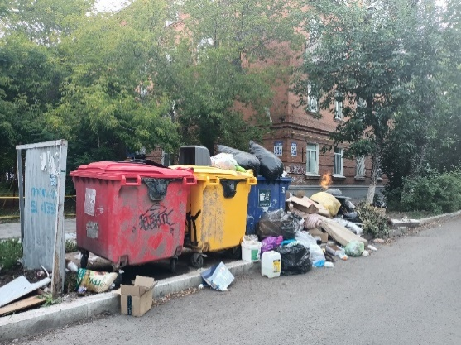
Ими оборудованы все обследованные нами контейнерные площадки (100%). Средняя стоимость на рынке контейнера составляет от 10 до 14 тыс.

В Оренбурге была разработана программа по использования баков для сортировки отходов, поэтому на площадках встречаются контейнеры разной маркировки.

Контейнеры, установленные на площадках накопления твердых коммунальных отходов, имеют разную цветовую гамму и соответствующую маркировку:

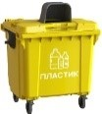- Контейнеры желтого цвета предназначены для сбора пластиковых отходов, оборудованы специальными удобными капюшонами.

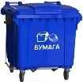- Контейнеры синего цвета предназначены для сбора бумажных отходов и макулатуры, имеют педаль для ножного нажатия, что исключает контакт с контейнерами руками.

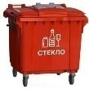- Контейнеры красного цвета предназначены для сбора отходов стекла, крышка контейнера оборудована дополнительным люком.

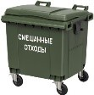- Контейнеры зеленого цвета предназначены для сбора прочих бытовых отходов, не поддающихся сортировке.

Стоимость баков с нанесенной маркировкой увеличивает себестоимость контейнеров на 4-6 тыс.

Ни на одной обследованной площадке сортировка отходов не проводилась, баки использовались не по назначению - для сбора смешанных отходов. Контейнеры синего, красного цвета используются как контейнеры для хранения смешанных отходов.

Также ни на одной площадки мы не зафиксировали использование датчиков накопления мусора, которые являются действенным способом для уменьшения транспортных расходов по вывозу мусора.

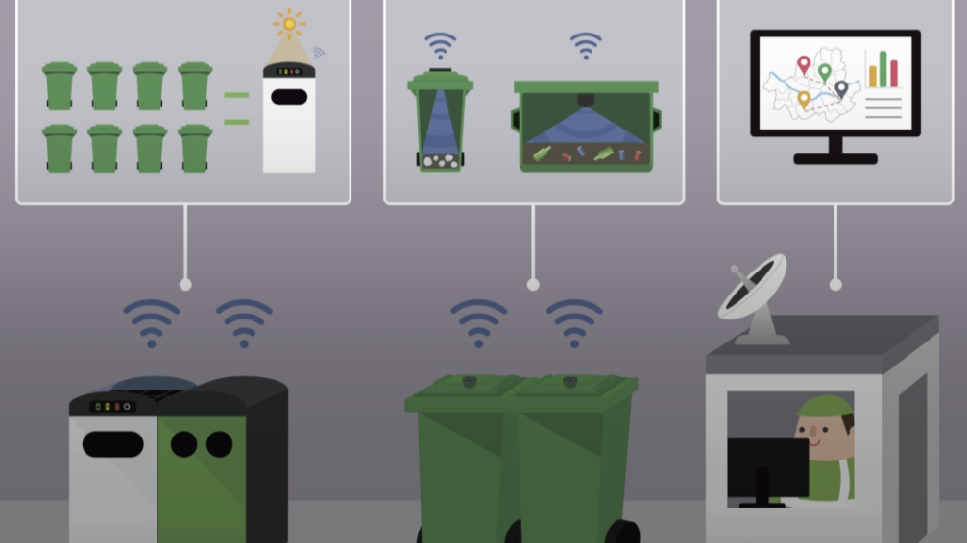

Металлические контейнеры используются очень редко.

Заглубленные контейнеры имеют большое количество преимуществ перед евроконтейнерами: Но отличаются очень высокой стоимостью. Стоимость заглубленного контейнера в районе 100 тыс. Заглубленных контейнеров встречается в обследованном районе очень мало, вероятно, это связано с их высокой стоимостью.

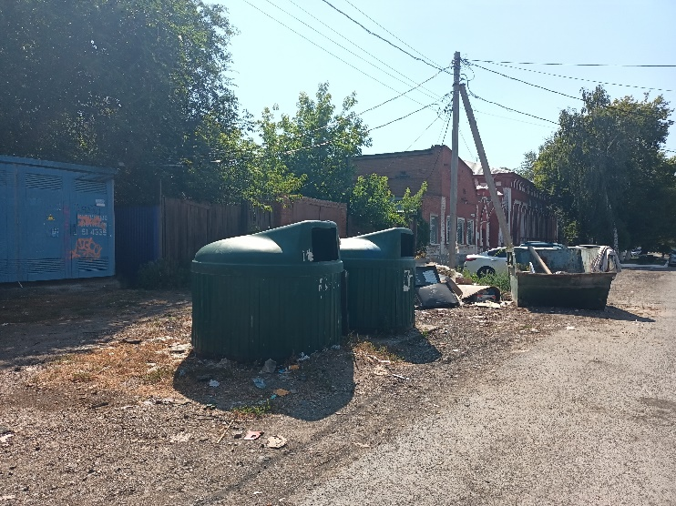
Заглубленными контейнерами оборудована площадка на ул. Кирова, между домами 52 и 54, по пре. Коммунальный, рядом с корпусом ОГАУ по ул. Челюскинцев.

В контейнеры, установленные на контейнерных площадках разрешается складировать твердые коммунальные отходы (ТКО).
К ТКО отнесены отходы, образующиеся в жилых помещениях в процессе потребления физическими лицами, а также товары, утратившие свои потребительские свойства в процессе их использования физическими лицами в жилых помещениях в целях удовлетворения личных и бытовых нужд.
К ТКО также относятся отходы, образующиеся в процессе деятельности юридических лиц, индивидуальных предпринимателей и подобные по составу отходам, образующимся в жилых помещениях в процессе потребления физическими лицами.

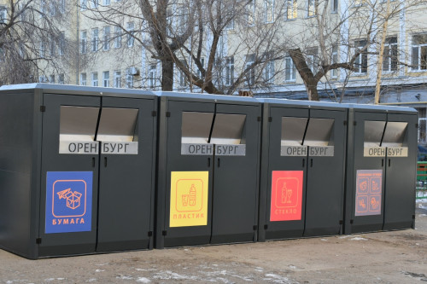
Для увеличения привлекательности мусорных площадок используют контейнерные шкафы. Они обеспечивают герметичность, недоступность для крыс, кошек, собак, птиц, исключают вероятность поджога и разноса мусора, улучшают эстетический вид. Такие технологии были применены и в нашем городе. Контейнерные шкафы с гравировкой Оренбург были установлены на улице Коваленко, рядом с Президентским кадетским училищем, на углу Советская/Пролетарская, во дворе дома Советская 56.

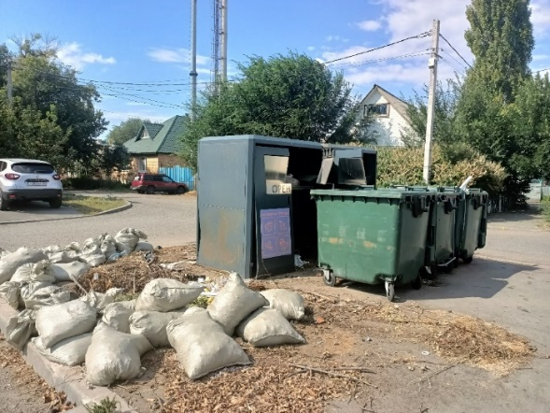
Было Стало

К большому сожалению, свои функции они не выполняли. Контейнеры через два года эксплуатации были разбиты, потеряли привлекательный внешний вид, и на улице Советской/Пролетарской были демонтированы.

Для хранения крупногабаритных отходов (мебель, бытовая техника и другие крупные предметы, которые невозможно поместить в контейнеры) используются специальные бункеры-накопители* или на специальные площадки с твердым водонепроницаемым покрытием, огороженные забором**.
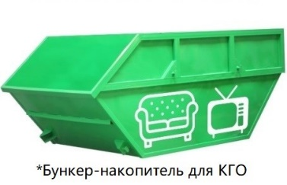
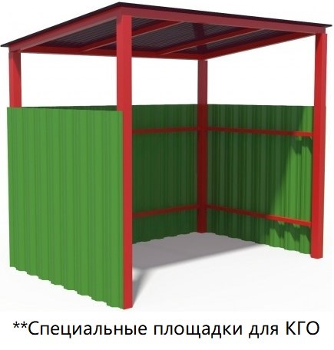

Бункерами оборудованы площадки, прилегающие к Центральному рынку: между домами 43 и 45 по улице Краснознамённой, во дворе дома Аксакова 2Б, между домами 2 и 4 по ул. Б. Хмельницкого. Бункеры часто устанавливают в частном секторе: пер. Коммунальном, ул. Орджоникидзе.
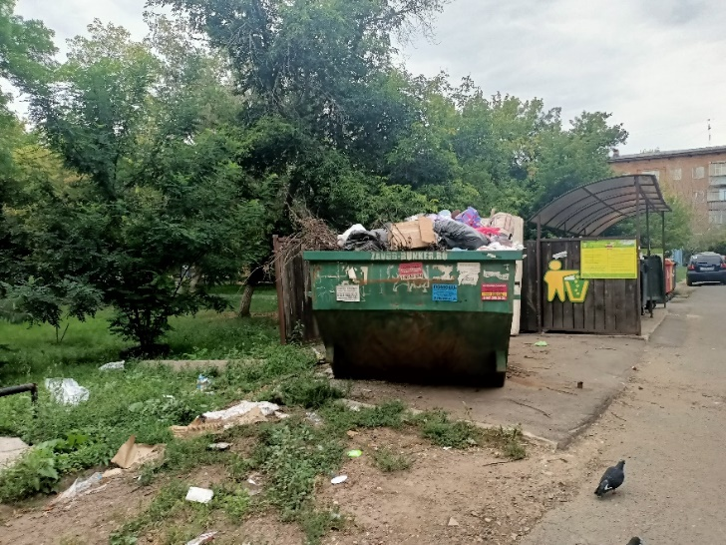

На площадках для крупногабаритных отходов запрещено складирование:

• крупногабаритных отходов вне оборудованных площадок и бункеров-накопителей (на прилегающих к площадкам ТКО территориях);

• отходов, образовавшихся во время ремонтно-строительных работ (битый кирпич, старая кафельная плитка, куски бетона, штукатурка, остатки стройматериалов, в том числе в результате сноса, капитального ремонта, реноваций, реставрации, реконструкции сооружений, дорог, инженерных сооружений), отходов от содержания зеленых насаждений (ветки, порубочные остатки (пни, стволы, корни, ветки, полученные в результате вырубки и (или) обрезки деревьев и кустарников), листья и трава от уборки частных домовладений), земли, грунта, щебня, автомобильных шин на оборудованных площадках для крупногабаритных отходов или в бункерах-накопителях.

Глава 2. Контейнерные площадки для твердых бытовых отходов

Глава 2.1 Нормативно-правовые документы

Правительство активно разрабатывает меры, направленные на комплексное решение проблем обращения с твёрдыми бытовыми отходами (ТБО), учитывая как технологические недостатки существующих процессов, так и пробелы в правовом регулировании. Основные положения государственной политики в области управления ТБО зафиксированы в Федеральном законе от 24 июня 1998 г. №89-ФЗ «Об отходах производства и потребления», последняя редакция которого была принята 30 декабря 2008 г., а также в иных нормативных актах.

Законодательством установлены ключевые принципы обращения с отходами, включая классификацию по уровням опасности, распределение полномочий между различными органами власти, механизмы учёта и отчётности, экономические стимулы и санкции за нарушение установленных норм. Важнейшую роль играет местный уровень власти, чьи обязанности чётко определены Федеральным законом от 16 сентября 2003 г. №131-ФЗ «Об общих принципах организации местного самоуправления в Российской Федерации».

Экологическая безопасность является приоритетом при обращении с ТБО, что находит отражение в законах, регламентирующих охрану природы (№7-ФЗ от 10 января 2002 г.) и атмосферы (№96-ФЗ от 4 мая 1999 г.). Эти правовые акты обеспечивают комплексный подход к управлению отходами, минимизацию рисков загрязнения окружающей среды и предотвращение негативных последствий для здоровья населения.

Помимо указанных законов, система регуляции дополняется рядом санитарных норм и технических стандартов, направленных на обеспечение экологически безопасного процесса сбора, транспортировки и утилизации отходов. Примером служат СанПиН 42-128-4690-88 «Санитарные правила содержания населённых пунктов» и «Правила и нормы технической эксплуатации жилищного фонда» от 2003 года.

Значительным событием стало введение института региональных операторов по обращению с твёрдыми коммунальными отходами (ТКО), начавших свою деятельность с 1 января 2019 года. Ранее оказываемая услуга по вывозу мусора стала полноценной коммунальной услугой — обращение с ТКО, что повысило ответственность управляющих компаний и организаций за организацию системы обращения с отходами на территории всей страны.

На территории Оренбургской области действуют следующие нормативные акты:
- Постановление Правительства Оренбургской области от 30.11.2021 № 1123-пп
- О порядке накопления твердых коммунальных отходов (в том числе их раздельного накопления) на территории Оренбургской области
- Приказ №81-н от 10.11.2023 "Об установлении нормативов накопления твердых коммунальных отходов для категорий потребителей, за исключением категорий потребителей в жилых помещениях, на территории Оренбургской области"
- Приказ Департамента Оренбургской области по ценам и урегулированию тарифов от 29 ноября 2022 года N 257-н «О нормативах накопления твердых коммунальных отходов для домовладений на территории Оренбургской области»
- Организация размещения контейнерных площадок для отходов контролируется нормами СанПиН 2.1.3684-21, в которых прописаны четкие требования к условиям оборудования таких зон на территории городских и сельских поселений. Согласно данным правилам, на каждой соответствующей площадке должна производиться организация сбора твердых коммунальных отходов (ТКО), а также предусматриваются специализированные зоны для складирования крупногабаритных предметов.
- Порядок обустройства контейнерных площадок определяется правилами, установленными постановлением правительства РФ №1039 от 31 августа 2018 года. Контейнеры устанавливаются муниципалитетами либо специализированными организациями, действующими в рамках установленного порядка.
- Если контейнерная площадка создается вне рамок муниципальных обязанностей, компания-заявитель обязана направить соответствующую заявку в органы местной администрации, предоставив необходимые согласования и документы. После подачи заявки муниципальные службы рассматривают её в течение 10 рабочих дней, проверяя выполнение необходимых экологических и санитарных норм. За оценкой ситуации привлекается соответствующий отдел Федеральной службы по надзору в сфере защиты прав потребителей и благополучия человека (Роспотребнадзор), готовый представить своё мнение в установленный срок.
- Основные требования к контейнерным площадкам включают следующее:
- Наличие удобного подъезда транспорта для обслуживания площадки.
- Поверхность площадки должна быть покрыта устойчивым материалом (асфальтом или бетоном), обеспечивающим удобство уборки и отвод воды от осадков.
- Установка ограждений вокруг площадки предотвращает распространение отходов за её границы.
- Также важно соблюдать установленные минимальные дистанции от жилых и социальных объектов:
- Минимальное расстояние от многоквартирного дома или частного жилого строения до контейнера должно составлять не меньше 20 м, но не превышая 100 м (если организован раздельный сбор отходов, это значение снижается до 8 м).
- Детские игровые комплексы, спортивные сооружения и образовательные учреждения также находятся на удалении не ближе 20 м от мусорных контейнеров (при условии раздельного сбора – от 8 м).
- Медицинские учреждения города требуют соблюдения дистанции не менее 25 м (для раздельного сбора — 10 м), в селе же это расстояние уменьшается до 15 м.
- Данные нормы разработаны для минимизации влияния выбросов и запахов от отходов на жизнь и здоровье населения, обеспечивая комфортные и безопасные условия проживания в городской среде.
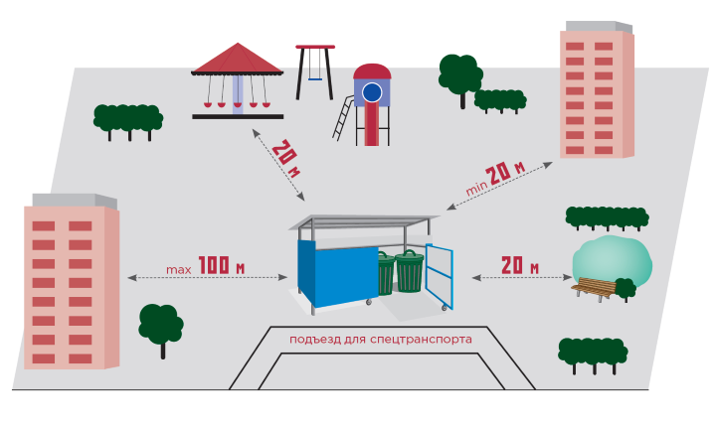

На одной контейнерной площадке разрешается размещать не более восьми емкостей для общего сбора твердых коммунальных отходов (ТКО) или двенадцать единиц, четыре из которых предназначены исключительно для раздельного сбора отходов, а также два бункера для крупногабаритных отходов (КГО).

При осуществлении раздельного сбора владелец площадки обязан обеспечить наличие отдельных контейнеров для каждого типа отходов или групп аналогичных отходов, предотвращая смешивание разных типов отходов друг с другом.

Собственник площадки несет ответственность за поддержание чистоты и регулярную уборку, включая мероприятия по уничтожению насекомых и грызунов, частота которых зависит от погодных условий, объема накопленных отходов и близости соседних объектов.

Промывание контейнеров непосредственно на площадке запрещено, чтобы избежать попадания остатков отходов на территорию площадки.

Во избежание разброса отходов из контейнеров, собственник площадки обязан исключить любые возможности выхода отходов наружу во время погрузки в транспортные средства.

После завершения загрузки отходов транспортное средство очищает загрязненную поверхность площадки от оставшихся отходов.

Отходы с площадок Оренбургского региона транспортируются региональным оператором ООО «Природа» на полигоны, соблюдая следующий график:
- ежедневный вывоз обычных ТКО,
- еженедельный вывоз крупногабаритных отходов,
- каждые десять дней вывоз отсортированных отходов из специализированных контейнеров.

В случае перегрузки контейнеров или отсутствия своевременного вывоза отходов жители могут связаться с оператором ООО «Природа» по бесплатному номеру телефона горячей линии: 8-800-775-84-85.

Глава 2.2. Размещение мусорных площадок

Мусорные площадки отражаются в приложения 2Гис и ЯндексКарты. Причём, в приложение 2Гис можно найти фотографию мусорных контейнеров и даже написать отзыв о площадке. Но информация о типах контейнеров не указана.

Мы исследовали площадь Ленинского района, ограниченную улицами М. Жукова, Постникова, Чичерина, Ленинской и М. Горького, историческую часть старого Оренбурга, которую и посещают гости нашего города.

Нами были нанесены площадки на карту и добавлены фотографии площадок. Нанесены не только контейнерные площадки, но и места складирования мусора рядом с офисными зданиями. В отдельных случаях были отмечены мусорные баки.

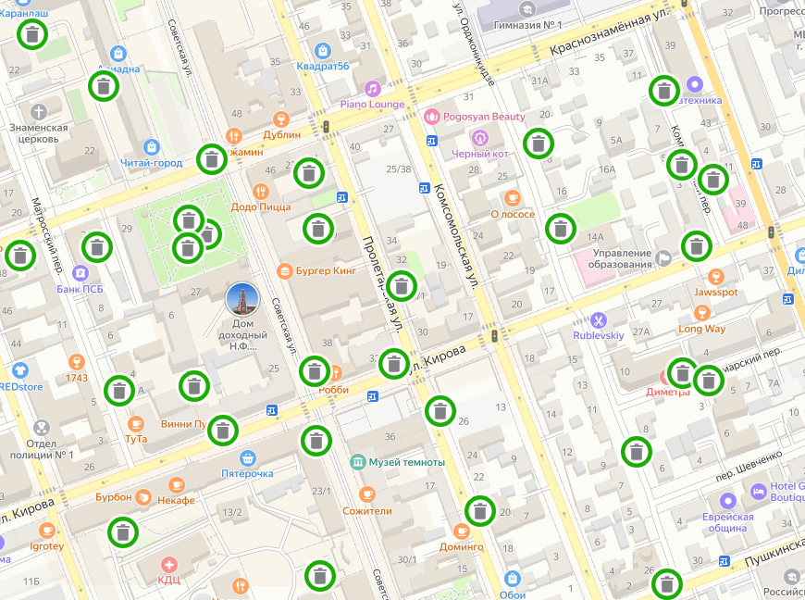

Глава 2.3. Оценка состояния контейнерных площадок
В ходе осмотра контейнерных площадок выявлены следующие проблемы:

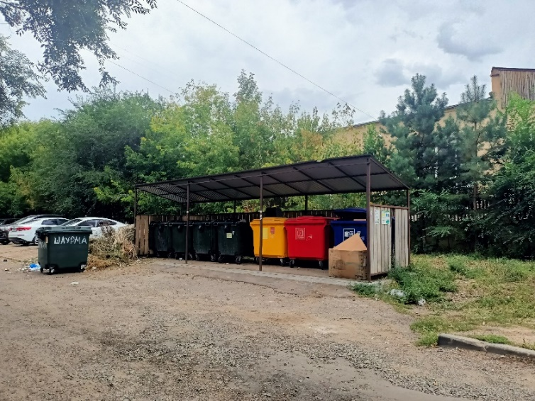
- Складирование растительных отходов на контейнерные площадки (двор дома ул. Володарского 27)

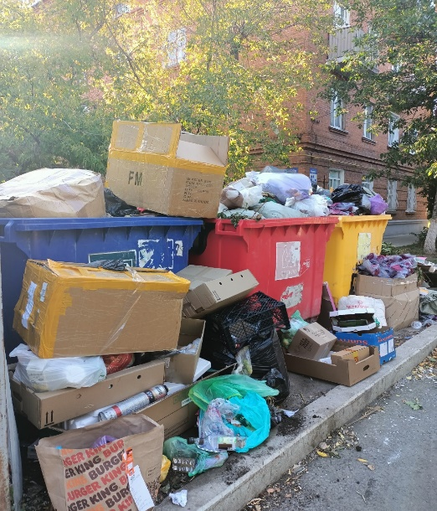
- Складирование отходов от коммерческой деятельности. На фотографии хорошо видны пакеты интернет-магазина Wildberries, магазин переезжал на другой адрес и все отходы были выкинуты на общую контейнерную площадку (ул. Кирова дома 52-54)

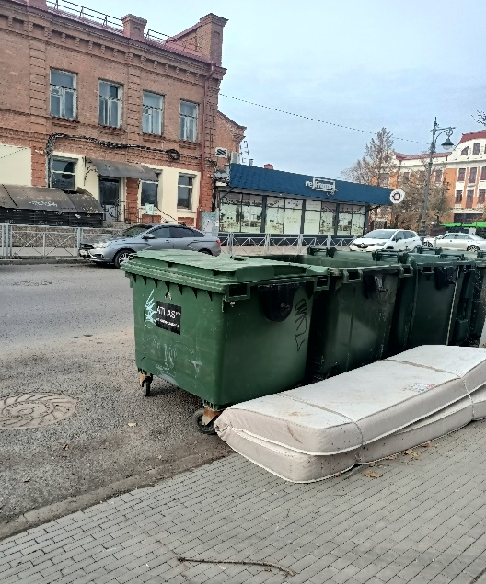
- Отсутствует ограждение, мусорные баки установлены непосредственно на проезжей части (угол ул. Пролетарская/ул. Советская)

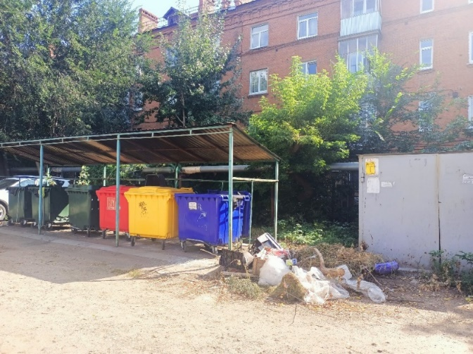
- Складирование отходов вне контейнерной площадки, вне асфальтированного покрытия, прямо на почву (двор дома по ул. Краснознамённая 45)

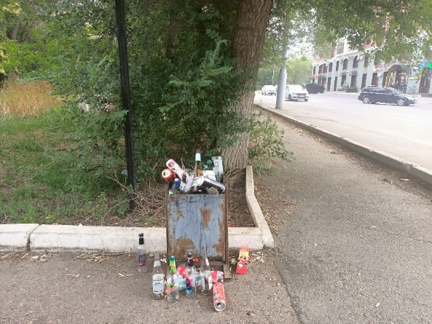
- Переполненные контейнерные площадки, мусорные баки, мусор не вывозится и не убирается регулярно (мусорные баки по ул. Краснознамённая 50).

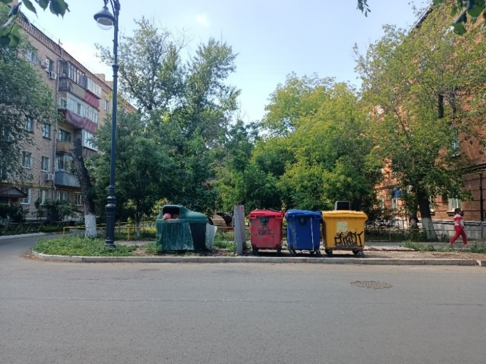
- Складирование отходов повышенного класса опасности (покрышки)
- Неисправные, сломанные мусорные баки

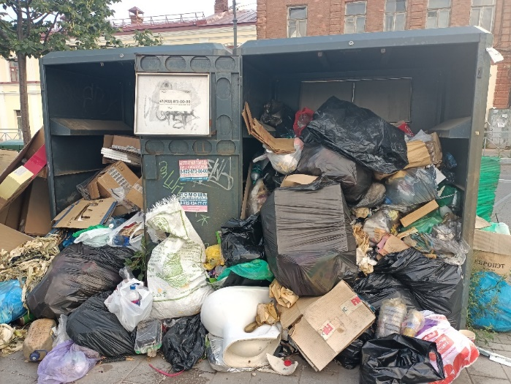
- пакеты доступны для городских животных. Мусор разносится по окружающей территории, нами фиксировались случаи появления крыс (пер. Коммунальный);

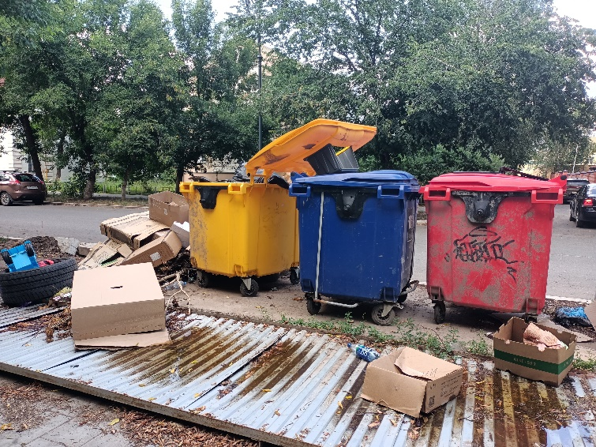
- Расположение площадки не соответствует САНПиН. Нарушено расстояние между контейнерной площадкой и детской площадкой (ул. Кирова 52-54)

- Отсутствует ограждение или оно сломано.

- Отсутствуют информационные таблички о предприятии, которое обслуживает контейнерные площадки, контактах, времени уборки мусора.

Глава 2.4. Рекомендации по улучшению состояния контейнерных площадок
Рекомендации по улучшению состояния контейнерных площадок могут быть в нескольких направлениях:
1. Организация регулярной уборки и очистки контейнерных площадок
• Регулярно проводить уборку территорий вокруг контейнерных площадок, включая удаление накопившегося мусора и посторонних предметов.
• Организовать своевременную очистку контейнеров и замену поврежденных емкостей.
• Установить дополнительное освещение и видеонаблюдение для предотвращения несанкционированного сброса мусора.
2. Улучшение условий хранения отходов
• Использовать современные контейнеры с крышками, предотвращающими распространение запахов и доступ животных.
• Усилить антикоррозионную защиту металлических частей контейнеров.
• Регулярная дезинфекция контейнеров и окружающих поверхностей.
3. Повышение информированности населения
• Разработка информационных табличек для контейнерных площадок. Установка информационных щитов с правилами раздельного сбора отходов и рекомендациями по правильной сортировке мусора.
• Организация просветительных кампаний среди жителей района, проведение разъяснительной работы в школах и детских садах.
• Активизация взаимодействия с населением через социальные сети и средства массовой информации.
4. Совершенствование системы контроля и мониторинга
• Внедрение автоматизированных систем учета вывоза отходов и отслеживания движения мусоровозов.
• Периодически проверять соблюдение графика вывоза мусора и своевременно реагировать на нарушения.
• Привлечение общественных организаций и инициативных групп жителей к контролю над состоянием контейнерных площадок.
• Использование датчиков накопления мусора в контейнерах.
• Использовании БПЛА, информации с придомовых видеокамер в онлайн режиме для слежения за состоянием контейнерных площадок
• Использование программного комплекса для анализа состояния контейнерных площадок, контроля вывоза ТБО, несанкционированного выброса мусора на базе нейронных сетей.
5. Модернизация существующих площадок
• Реконструкция устаревших площадок с целью приведения их в соответствие современным стандартам.
• Расширение площадей для установки большего количества контейнеров, особенно в густонаселённых микрорайонах.
• Отказ от использования полиэтиленовых пакетов для мусора.
• Применение патрульного метода сбора КГО, по мере поступления заявок от жителей. Для этого в качестве эксперимента рекомендуется приобретение одного контейнера для КГО (для благоустроенного и неблагоустроенного жилого фонда). Контейнер перевозить с одной площадке на другую поочередно во все дворы или привозить и устанавливать контейнер по заявкам жителей.
6. Введение ответственности владельцев зданий и управляющих компаний
• Закреплять ответственность за содержание контейнерных площадок за владельцами близлежащих домов и управляющими компаниями.
• Устанавливать штрафные санкции за ненадлежащее исполнение обязанностей по содержанию контейнерных площадок.
• Введение системы штрафов за отсутствие сортировки мусора жильцами.
7. Поддержка экологически ориентированных проектов
• Поощрять внедрение новых технологий переработки отходов, создание локальных перерабатывающих предприятий.
• Разработка платформы «Мусора нет», где активные граждане могут сообщать о проблемах, обращение фиксируются и сразу передаваться региональному оператору.
• Оказывать поддержку проектам по созданию эколого-просветительских и учебных материалов для детей и взрослых

Глава 3. Создание мини-игры «Раздельный сбор мусора»

Для того, чтобы научить ребят с самого раннего возраста правильно сортировать мусор, мною была создана мини-игра «Раздельный сбор мусора». Актуальность данного проекта связана с тем, что в Оренбурге сейчас стали появляться баки для раздельного сбора мусора, но люди не знают основных правил сортировки мусора и в эти баки скидывается весь мусор «без разбору». А правильная сортировка мусора – это залог вторичной переработки и использования ТБО.
Мой проект создан в среде Scratch 3.0. (Google Scratch.mit.edu).
Мини-игру можно найти по ссылке: https://scratch.mit.edu/projects/608012288/

Перед началом игры необходимо просмотреть теоретический блок, где показаны основные правила сортировки мусора. Это фоны.
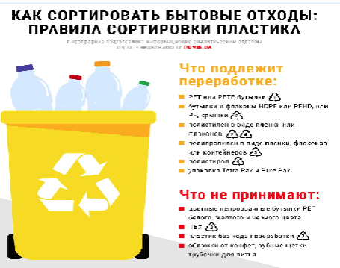
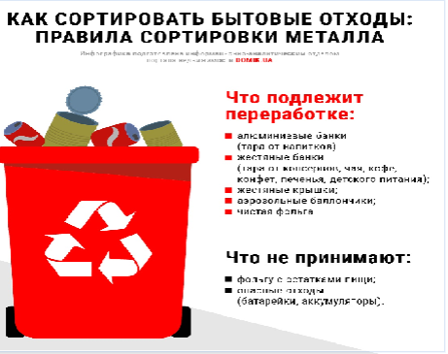
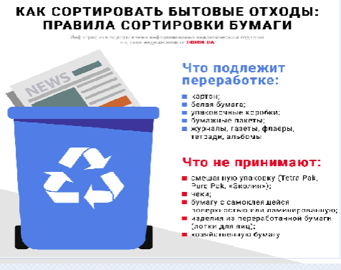

Основные объекты в игре – 4 мусорных бака с надписями: Металл, Пластик, Бумага, Другие отходы. И объекты «мусор»: металлическая банка из-под напитков, банан, фантик от конфеты, батарейка, упаковочная коробка, стаканчик из-под йогурта.
Цель игры – правильно рассортировать предложенный «мусор». Необходимо мышкой перетащить мусор в правильный контейнер.
На втором этапе появляются две переменные: Счет и Ошибка. Если игрок правильно выполнит задание, то переменная счет изменяется, но если действие выполнено неверно, то изменяется переменная Ошибка.
Основной фон игры с переменными: Счет и Ошибки.
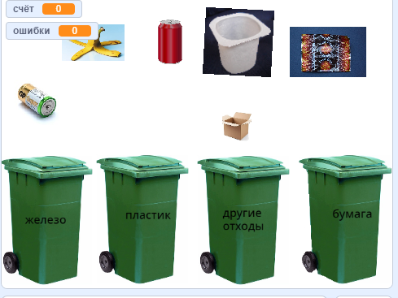

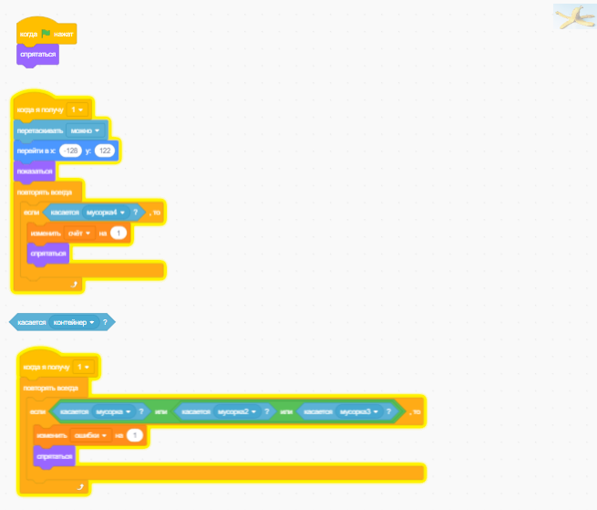
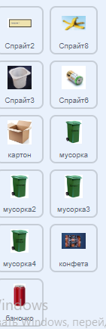
В игре использованы 11 спрайтов, для каждого спрайта написана программа – скрипт.

В игре есть «ловушки», например, в качестве объекта мусора я использовал батарейку, а ее выбрасывать нельзя. Поэтому, когда игрок подносит батарейку к выбранному баку, я добавил музыкальное сопровождение, записал звук: «Батарейку нельзя выбрасывать, необходимо сдавать в специализированные пункты приемы».
Такая же «ловушка» есть и для объекта «Фантик». Фантики от конфет бывают нескольких видов, поэтому прежде чем, выкинуть фантик надо изучить упаковку: фантик может быть изготовлен из пластика или из бумаги. Часто встречаются случаи, когда фантик двойной и перед утилизацией необходимо отделить бумажный слой от пластикового, а лишь потом выкидывать. Поэтому объект «Фантик» подходит и для контейнера «Пластик» и для контейнера «Бумага».
Игру можно изменять постоянно, использовать новые объекты «мусор» и новые «мусорные баки». Я планирую расширять функционал игры, добавлять новые объекты, например, коробку из-под пиццы, пластиковую бутылку из-под молока.
Игру можно использовать на уроках окружающего мира, для проведения экологических мероприятий.

Заключение

Проблема нарастания объемов отходов производства и потребления представляет собой серьезную угрозу современному обществу. Образование отходов растет быстрее, чем способность перерабатывать, обезвреживать и эффективно утилизировать их. Только в нашей стране ежегодно накапливается свыше 7 миллиардов тонн бытового, сельскохозяйственного, промышленного и другого мусора. Среди всего этого примерно 30 миллионов тонн приходится на твердые бытовые отходы (ТБО), занимающие объем около 150 миллионов кубометров. Большая часть ТБО — почти 85 процентов — хранится на полигонах и стихийных свалках, лишь малая доля подвергается повторной обработке (около 5%), остальные частично теряются при перевозке.

Ежегодный прирост образования ТБО достигает примерно 3%, усугубляя ситуацию с каждым годом. Сегодняшнее положение дел в части организации мест временного накопления ТБО вызывает серьезные опасения. Структуры, служащие для сбора и хранения мусора, выглядят крайне непривлекательно, требуют регулярного ремонта и обновления конструкций. Однако даже самые современные ограждения оказываются бессильны против нашествия вредителей, неприятного запаха и прочих неприятных факторов. Особенно ситуация осложняется при неблагоприятных погодных условиях, таких как сильный ветер, распространяющий мусор по окрестностям.

Особые проблемы наблюдаются в районах города, таких как Ленинский район Оренбурга, где контейнерные площадки явно не отвечают установленным санитарным нормам. Оборудование, используемое для хранения и перевозки отходов, устарело морально и физически, часто используется техника, имеющая высокую степень износа. Отсутствие достаточного количества современных контейнеров закрытого типа ведет к снижению привлекательности внешнего облика районов, ухудшая качество жизни горожан и препятствуя эффективной переработке полезных компонентов отходов, содержащихся в них.

Еще одним серьезным препятствием является отсутствие культуры раздельного сбора среди населения. Люди не привыкли разделять мусор перед отправкой на свалку, поскольку отсутствует должная инфраструктура и информированность. Решение вопроса требует комплексного подхода: повышение осведомленности населения, внедрение современной технологии разделения и переработки отходов, использование новых технологий в производстве и строительстве. Начинать формирование экологической сознательности необходимо с детского возраста, воспитывая поколение, осознающее важность бережного отношения к природе и разумного обращения с ресурсами.

Список литературы

- А.Д. Арманд. «Эксперимент «Гея». Проблема живой Земли.»2001
- Катрин де Сильги. «История мусора: От средних веков до наших дней»
- Денис Старк. «Путь в чистую страну»
- Сайт Управление Федеральной службы по надзору в сфере защиты прав потребителей и благополучия человека
по Оренбургской области https://56.rospotrebnadzor.ru/kontejnernye-ploshhadki-2023?ysclid=mi0fshi6lf728852575

